ПРОГНОЗИРОВАНИЕ НЕУПРУГОГО ПОВЕДЕНИЯ ОДНОНАПРАВЛЕННЫХ И ОРТОГОНАЛЬНО АРМИРОВАННЫХ КОМПОЗИТОВ

Иванов С.Г.
Пермь, Россия

В качестве независимых упругих постоянных трансверсально изотропного тензора эффективных модулей однонаправленного композита используем модуль сдвига G₁₂, модуль Юнга вдоль волокон E₁, коэффициент Пуассона ν₁₂, объемный модуль при плоской деформации K₂₃, подсчитываемые по известным формулам, а также модуль Юнга поперек волокон E₂, определяемый по новой формуле через поперечный модуль слоистого композита. Например, для структуры композита с ячейкой «квадрат в квадрате» выражение для модуля E₂ выглядит следующим образом:
$$E_{\text{square}}(v_{f})=E_{\text{lam}}(\sqrt{v_{f}})⋅\sqrt{v_{f}}+E_{m}⋅(1−\sqrt{v_{f}})$$
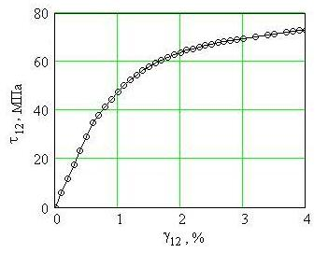
Для описания неупругого поведения однонаправленного композита будем полагать, что приращения деформаций связаны с приращениями напряжений с помощью матрицы той же структуры, что и в упругом случае. Считаем волокна упругими, деформация объема матрицы подчиняется линейному закону.
По заданным упругим характеристикам матрицы и волокон, а также экспериментальной кривой деформирования однонаправленного композита при сдвиге из [1], получена зависимость интенсивности напряжений от интенсивности деформаций для матрицы.
Рис. 1. Сдвиг в однонаправленном композите.
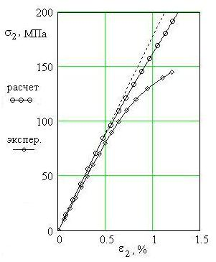
Используя представление приращений напряжений и деформаций композита через средние по объему матрицы и волокон приращения напряжений и деформаций, строятся нелинейные диаграммы деформирования. На рис. 2 показаны расчетная и экспериментальная (из [1]) кривые при одноосном сжатии композита в направлении поперек волокон. Степень нелинейности рассчитанной диаграммы при одноосном сжатии поперек волокон существенно ниже, чем для диаграммы при продольном сдвиге. При напряжениях выше 100 МПа экспериментальная кривая заметно отличается от расчетной, что объясняется существенным вкладом в деформацию композита от развивающихся повреждений в структуре композита, а не только деформации матрицы. Для армированного в двух ортогональных направлениях композита при плоском напряженном состоянии неупругое поведение обусловлено сдвигом в плоскости 1-2.
Рис. 2. Сжатие поперек волокон.
Работа поддерживается грантами РФФИ 07-01-96075 и 07-08-96046.

Литература

1. P.D. Soden, M.J. Hinton & A.S. Kaddour, Lamina properties, lay-up confiurations and loading conditions for a range of fibre-reinforced composite laminates. Compos. Sci. Technol., 1998, 58(7), 1011–1022.

